**第二部分 仪器操作**

**目录**

第二部分 仪器操作 1

目录 2

1 首页界面 3

2 用户登录 5

3 历史数据 7

3.1 COD记录界面 7

3.2 标一记录界面 8

3.3 标二记录界面 9

3.4 核查记录界面 11

4 操作设置 12

4.1 定时测量界面 12

4.2 间隔测量界面 13

4.3 手动测量界面 14

4.4 仪器工作模式 15

5 标定核查 16

5.1 定时标定界面 16

5.2 手动标定界面 18

5.3 定时核查界面 18

5.4 手动核查界面 20

6 设备调试 22

6.1 泵阀调试界面 22

6.2 单步调试界面 23

6.3 光源信号测试 24

7 参数信息 25

7.1 系统参数 25

7.2 COD参数 28

7.3 系统时间 32

8 系统记录 33

8.1 报警记录 33

8.2 操作日志 34

8.3 运行日志 34

9 紧急停止 35

分析仪采用工业触摸屏技术，操作用户既能查看当前测量结果，又能查寻历史测量数据，维护工程师能对仪器的各部分进行手动操作、查看样本各种测量数据、修改仪器各种模式，系统管理员能对仪器反应条件、测量周期、报警值等参数进行设定。

仪器启动前，要确保所有试剂均已经正确放置到位，蒸馏水和废液桶均已配置齐全，安装正确。

# 首页界面

仪器开机后，出现的首页界面如图1。

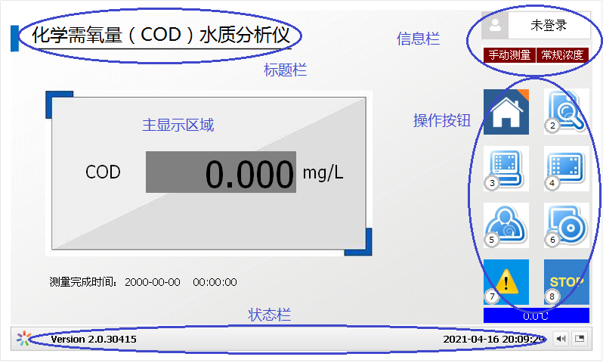

图1 首页界面

* 界面顶部为标题栏，显示“产品型号”。

|  |  |  |  |  |
| --- | --- | --- | --- | --- |
| **序号** | **系列** | **产品名称** | **产品型号** | **检测因子** |
| 1 | NIPm-3000  水质分析仪 | 化学需氧量（COD）水质分析仪 | NPm-3000-CODcr | COD |
| 2 | 氨氮水质分析仪 | NPm-3000-NH3N | 氨氮 |
| 3 | 总磷水质分析仪 | NPm-3000-TP | 总磷 |
| 4 | 总氮水质分析仪 | NPm-3000-TN | 总氮 |

* 界面顶部为标题栏，显示“仪器型号”。
* 界面底部为状态栏，显示“版本”和“日期时间”信息。
* 界面左侧为主显示区域，显示COD当前测量值和测量完成时间信息。
* 界面右侧为信息提示栏和操作按钮栏，信息提示包括“登录状态”、“运行状态”、“参数异常”和“温度”信息，其中“运行状态”根据仪器的设置可显示为“手动测量”、“定时测量”、“间隔测量”和“远程控制”四种信息，“参数异常”信息在出现异常时显示；操作按钮包括“首页界面”、“历史数据”、“操作设置”、“标定核查”、“设备调试”、“参数信息”、“系统记录”和“紧急停止”按钮。

|  |  |
| --- | --- |
| 操作按钮 | 说明 |
|  | 首页界面 |
|  | 历史数据 |
|  | 操作设置 |
|  | 标定核查 |
|  | 设备调试 |
|  | 参数信息 |
|  | 系统记录 |
|  | 紧急停止 |

所有的界面标题栏、状态栏和操作按钮是相同的，主显示区域的内容在不同的界面有差异。

# 用户登录

用户未登录前不能进行使用操作，登录后赋予相应的权限，可以执行对应的操作，点击界面右上角的，打开用户登录界面（如图2）。

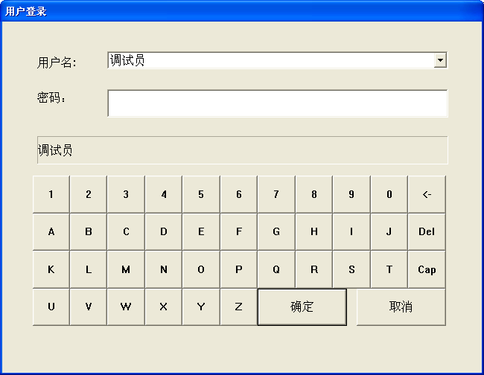

图2 登录操作界面

选择用户名、输入密码，验证通过后登录显示用户名信息（如图3）。

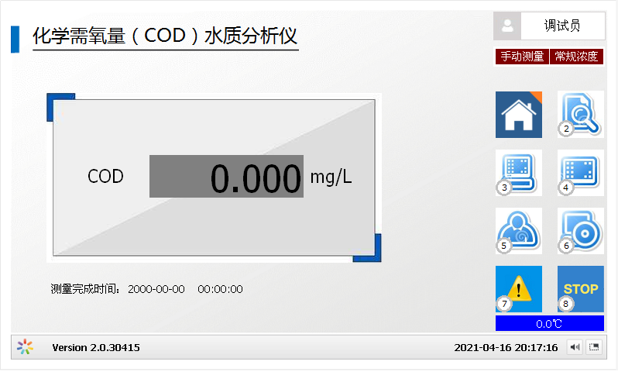

图3 登录后的操作界面

点击界面右上角的，打开用户密码修改界面（如图4），正确输入原密码和新密码后完成密码修改操作。

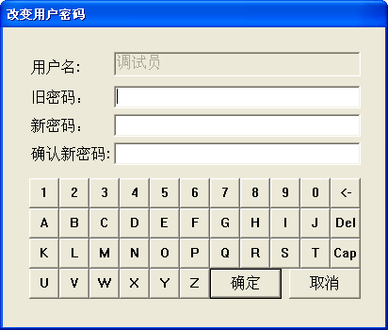

图4 密码修改操作界面

注意：密码修改后请自己保存记录，没有密码找回功能。若丢失后请拨打产品售后服务电话，联系售后服务人员进行软件恢复出厂设置。

# 历史数据

在界面选择“历史数据”按钮进入历史数据察看界面（如图5），该界面包含有“测量记录”、“标一记录”、“标二记录”和“核查记录”四个菜单（当前页面对应的菜单不显示）。所有记录数据可保存12个月以上。

“测量记录”：指实际测量的水样（S管）的记录值，包含有手动测量、间隔测试和定时测量的值。具备对不同测试数据添加标识的功能。

“标一记录”：指标定低浓度（一般是零点）的标定记录。

“标二记录”：指标定高浓度（一般是量程）的标定记录。

“核查记录”：指标准样品核查的记录。

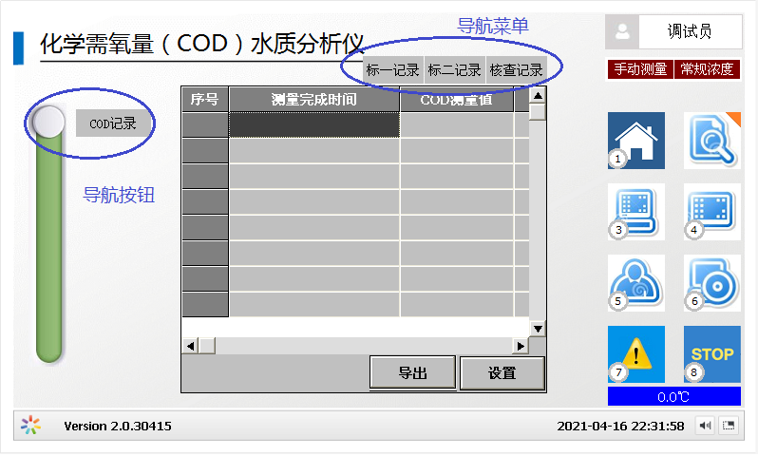

图5 历史数据界面

## COD记录界面

* 选择“COD记录”按钮打开测量记录报表界面（如图5），记录里有测量完成时间、测量值、光源信号值及相关的测量标识；选择“导出”按钮将数据保存到移动存储设备（如图6）。

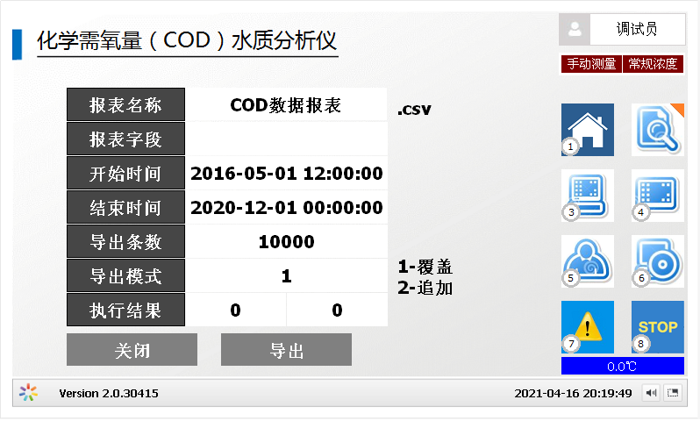

图6 测量记录导出设置界面

## 标一记录界面

* 选择“标一记录”按钮打开标一校正报表界面（如图7），信号3为标一校正值的吸光度，以此值可以判定校正值是否正确。选择“导出”按钮将数据保存到移动存储设备（如图8）。执行结果若为1表示导出数据成功，可以拔出移动存储设备。

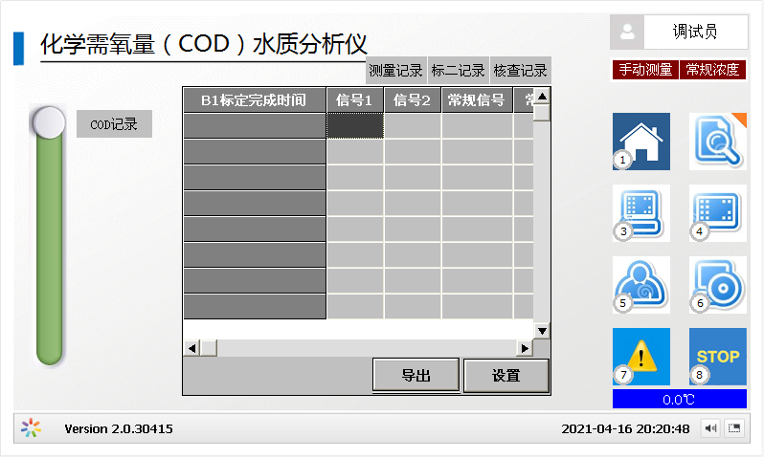

图7 标一校正报表界面

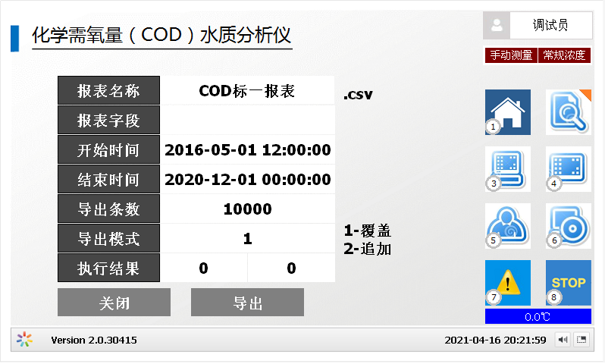

图8 标一记录导出设置界面

## 标二记录界面

* 选择“标二记录”按钮打开标二校正报表界面（如图9），信号3为标二校正值的吸光度，以此值可以判定校正值是否正确。选择“导出”按钮将数据保存到移动存储设备（如图10），执行结果若为1表示导出数据成功，可以拔出移动存储设备。

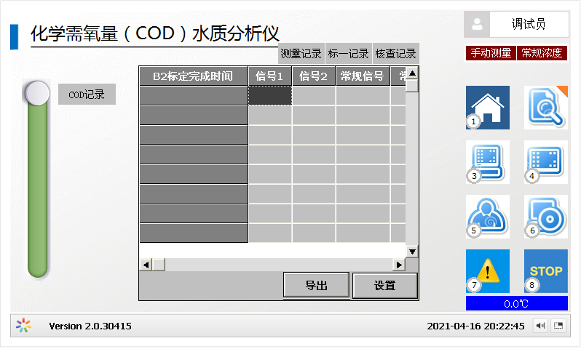

图9 标二校正报表界面

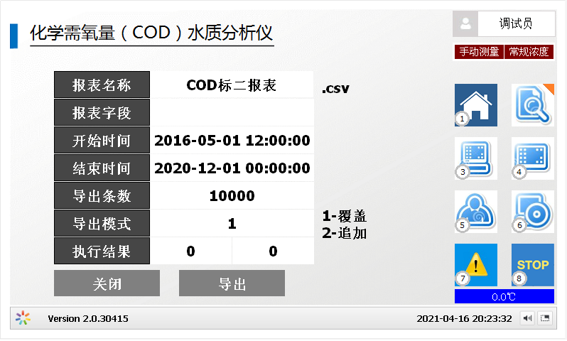

图10 标二记录导出设置界面

## 核查记录界面

* 选择“核查记录”按钮打开核查记录报表界面（如图11）；选择“导出”按钮将数据保存到移动存储设备（如图12）。

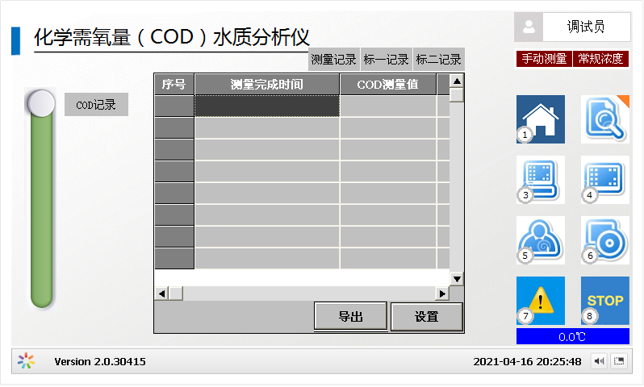

图11核查记录报表界面

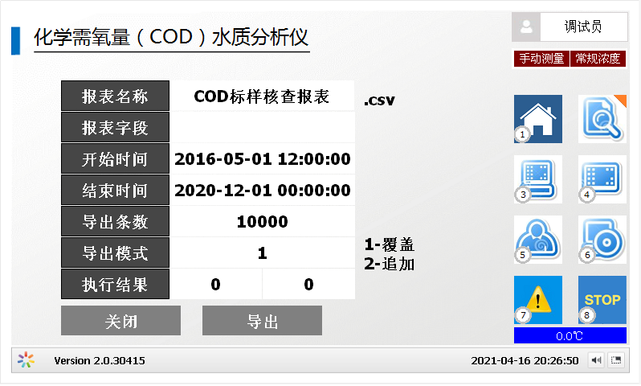

图12 核查记录导出设置界面

# 操作设置

在界面选择“操作设置”按钮进入操作设置功能界面（如图13）。操作设置界面包含“定时测量”、“间隔测量”和“手动测量”三个导航按钮。

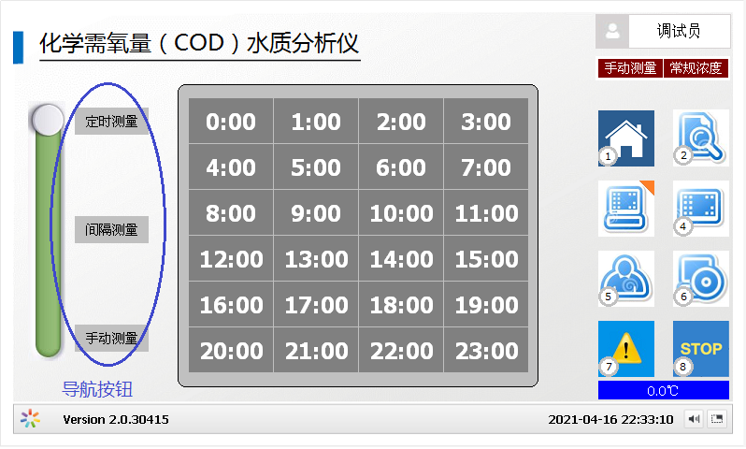

图13 操作设置界面

## 定时测量界面

* 选择“定时测量”按钮打开定时测量设置界面（如图13），根据需要选择测量的时间点（如图14），绿色为选中状态。

定时测量有24个时间点选择按钮，通过选择时间点作为定时测量的开始时间，选中的时间点背景为绿色，未选中的时间点背景色为灰色。以选中“2:00”为绿色为例，表示仪器在北京时间2:00时自动开始测量水样。图14中所选测量的时间点表示每天在整点数为偶数时自动测量水样，即2小时测量一次水样。

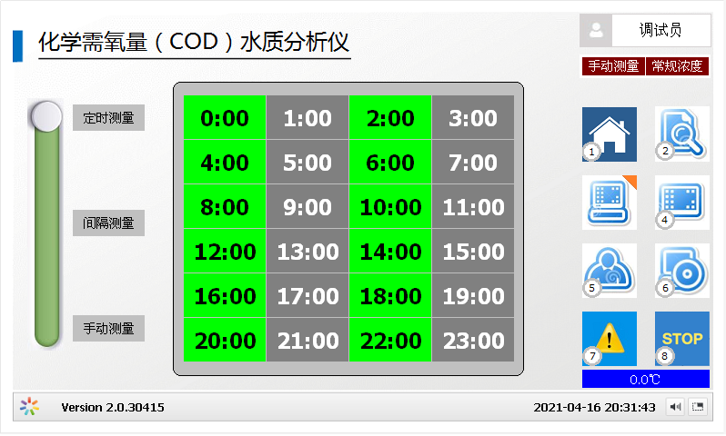

图14 定时测量设置

注意：定时测量时，必须确认所需整点状态是否为绿色状态，只有整点颜色为“绿色”时到整点时间时仪器才会自动测量。

## 间隔测量界面

* 选择“间隔测量”按钮打开间隔测量设置界面（如图13）。

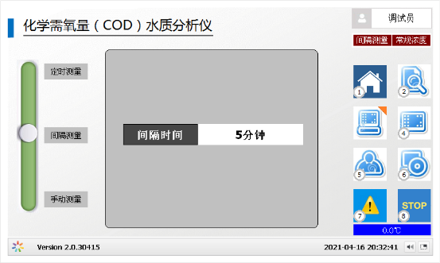

图15 间隔测量设置界面

点击“间隔时间”输入框，弹出数值输入框（如图17），输入间隔数值（单位为分钟），点击“确定”按钮完成设置。

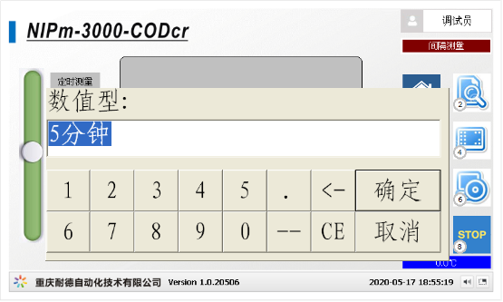

图16测量间隔时间输入界面

设置间隔测量后，如图17所示，表示等待5分钟后开始测量水样，测完再等待5分钟，又再次开始测量。

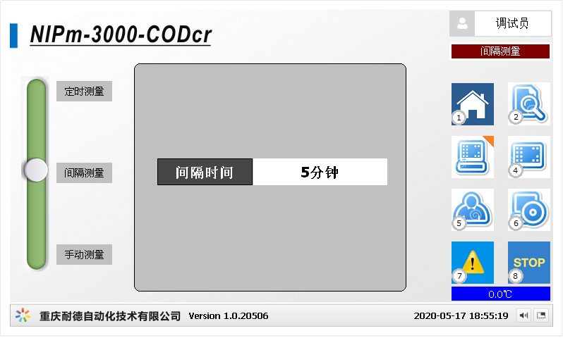

图17 间隔测量设置后界面

## 手动测量界面

* 选择“手动测量”按钮打开手动测量操作界面（如图18）。

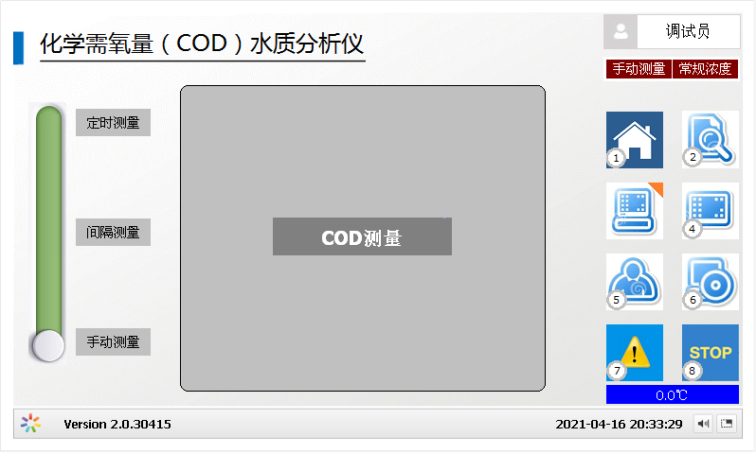

图18 手动测量操作界面

注意：手动测量后，必须确认在定时测量或间隔测量状态，仪器才能自动测量。

## 仪器工作模式

* 仪器工作模式显示（如图19），图中右上角所圈位置，显示当前仪器测量的工作模式。

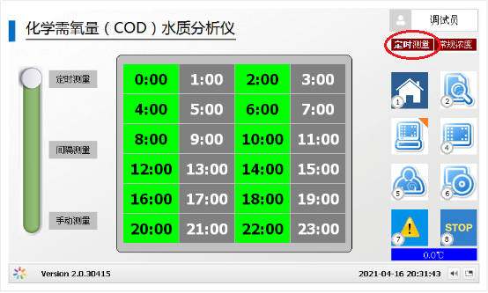

图19 仪器工作模式显示

# 标定核查

在界面选择“标定设置”按钮进入标定设置功能界面（如图20）。标定设置界面包含“定时标定”、“手动标定”、“定时核查”和“手动核查”四个导航按钮。

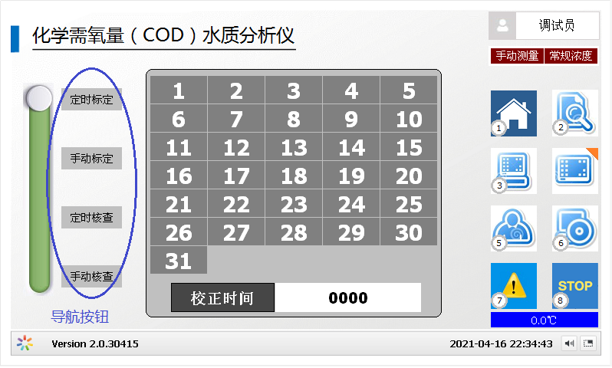

图20 标定设置界面

## 定时标定界面

* 选择“定时标定”按钮打开定时标定设置界面（如图21）。

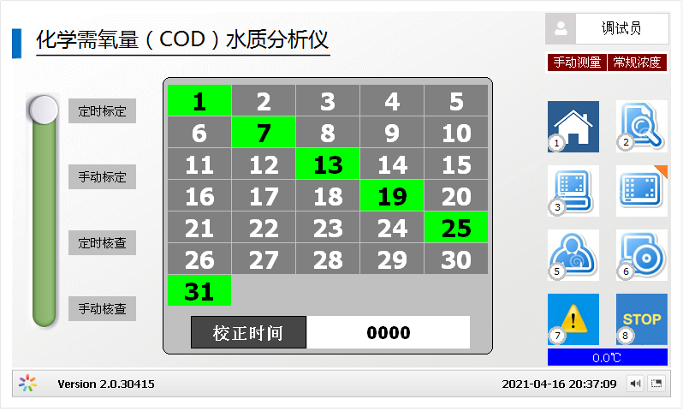

图21 定时标定时间设置

定时标定有31个日期选择按钮，通过选择作为定时标定的开始日期，选中的日期背景为绿色，未选中的日期背景色为灰色。校正时间处输入开始标定的时间，前两位表示小时，后两位表示分钟。点击“校正时间”输入框，弹出数值输入框（如图22），输入时间，点击“确定”按钮完成设置。

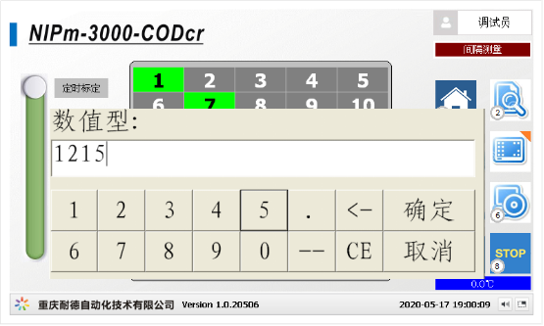

图22 自动标定时间输入界面

图23表示每月的1、7、13、19、25、31号的12点15分开始自动标定。

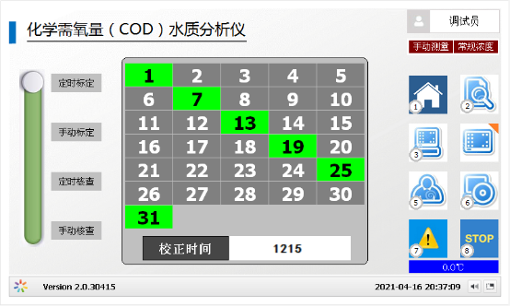

图23 自动标定时间输入界面

## 手动标定界面

* 选择“手动标定”按钮打开手动标定操作界面（如图24）。“标一”表示标定较小值（俗称零点），“标二”表示标定较大值（俗称量程），在“参数设置”界面才能设置标定浓度值，此处标定浓度值仅供查看。

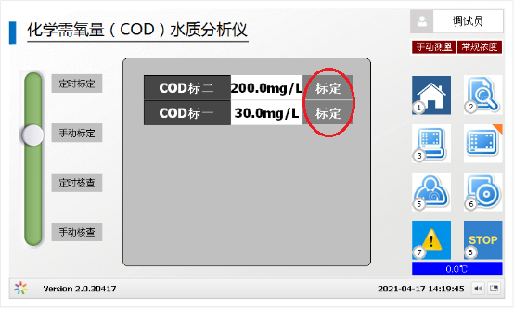

图24 手动标定操作界面

如上图所示，点击对应标定按钮，开始标定。标定完后进入历史记录界面，查看标定的信号值是否与历史记录的吸光度信号值接近，相差太大需要查找原因，找到原因后需要重新标定。

注意：标定时不会出测量值，只记录吸光度。向平台上传的数据还是上次测量的值。

注意：手动标定时，需要将水样测量模式切换至手动测量模式才能操作。

注意：手动标定后，必须检查右上角仪器工作状态是否在“定时测量”或“者间隔测量”模式，否则仪器不会自动测量水样。

## 定时核查界面

* 选择“定时核查”按钮打开定时核查界面（如图25），根据需要选择测量的时间点（如图26），绿色为选中的日期。选择定时核查的时间点后，该时间点的定时测量状态被关联选中，取消定时核查的时间点后，对应的定时测量状态不会关联取消，需要手动设置恢复。

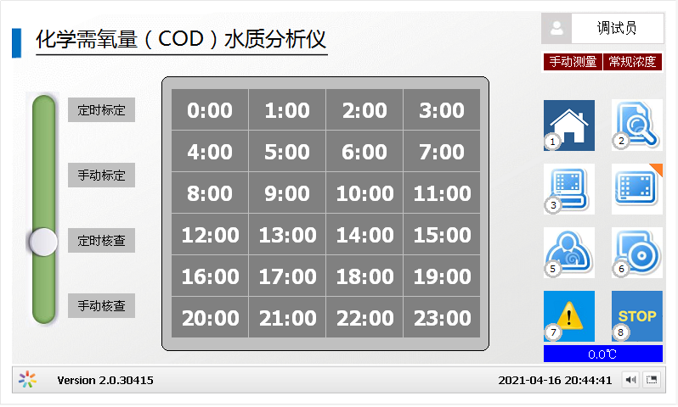

图25 定时核查界面

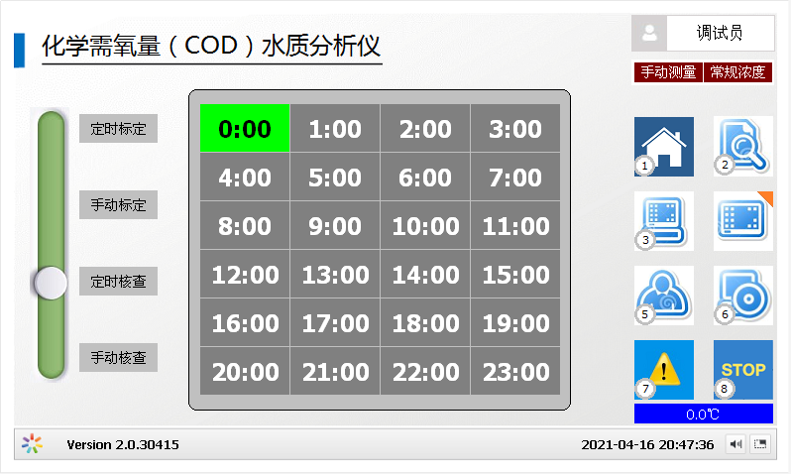

图26 定时核查设置

如上图26所示，绿色表示每天的“0”点自动开始核查。绿色表示定时核查时间点，灰色表示无核查。

## 手动核查界面

* 选择“手动核查”按钮打开手动核查操作界面（如图27），在“手动核查”界面可以对特定的水样浓度进行核查。在手动核查操作界面可以设置核查浓度（如图28）。

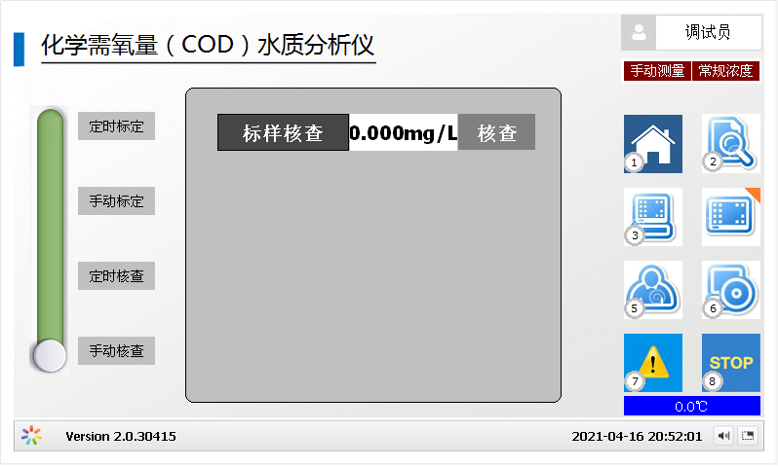

图27 手动核查操作界面

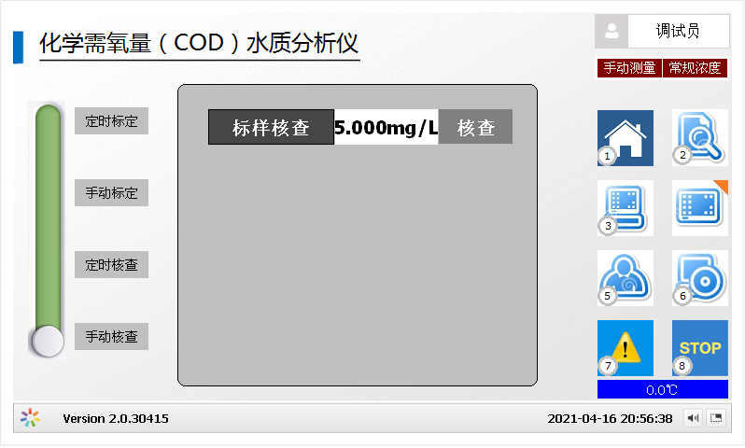

图28 核查浓度设置

注意：手动核查时，需要将水样测量模式切换至手动测量模式才能操作。

注意：手动核查后，必须检查右上角仪器工作状态是否在“定时测量”或“者间隔测量”模式，否则仪器不会自动测量水样。

# 设备调试

在界面选择“设备调试”按钮进入调试功能界面（如图24）。设备调试界面包含“泵阀测试”和“单步调试”两个导航按钮。

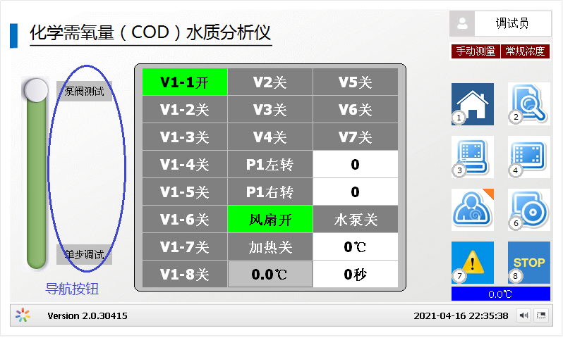

图29 设备调试界面

## 泵阀调试界面

* 选择“泵阀测试”按钮打开泵阀测试操作界面（如图29）。

注意：“泵阀测试”操作界面主要用于出厂调试和现场运维人员故障处理时使用，严禁其他人员操作，否则会因操作失误导致仪器损坏。

V1-1至V1-8对应开关八通阀的八个通道，V1-1代表试剂R1的通道阀，其他阀及蠕动泵等操作符号，请查看仪器柜门上分析仪流路图。

P1代表蠕动泵。P1左转代表从计量器的计量管向下排水；P1右转代表向计量器的计量管内抽取液体。

加热开关，表示对消解池进行加热操作，“加热关”按键右边温度是可设置的，设置加热保持恒温时的温度。该设置温度下面显示“0秒”的位置是可设置的时间，表示加热到设置温度后，保持恒温的时间段，即保温多少秒。

注意：加热时，消解池内必须有液体介质，严禁空管加热，否则会导致消解池损坏。

注意：加热时必须盖好消解池保护盖，并关上仪器防护门。

## 单步调试界面

* 选择“单步调试”按钮打开单步调试操作界面（如图30）。该操作界面主要用于设备维护，判断仪器各项功能是否正常。该界面各个按钮操作后会开始工作，工作完成后自动停止，若需立即停止，请按“STOP”键。

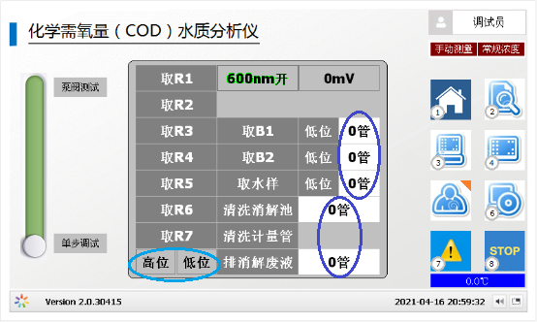

图30 单步调试操作界面

1. “取R1~R7”操作代表取对应试剂管的试剂。
2. “取B1”操作代表取B1管的蒸馏水。
3. “取B2”操作代表取B2管的标液。
4. “取水样”操作代表取S管的实际水样。
5. 左下角的高位和低位表示计量器的液位状态。
6. 取B1\B2\水样的右侧有低位操作键，可以点击后切换高低位状态，表示取对应液体的体积量到消解池。
7. “清洗消解池”和“排消解废液”的右侧的管数是可以设置的。
8. “清洗计量管”的清洗次数与“清洗消解池”右侧的管数一致，修改其管数即可。

注意：严禁同时取R1-R7的多种试剂操作，COD的试剂混合后可能会产生沉淀，将导致消解池和阀门堵塞。

每次取试剂后，需操作按“排消解池废液”进行排液，按“清洗消解池”进行清洗，然后再按“排解消解池”进行排液，消解池清洗干净后才可以取下一种试剂。

注意：取R1~R7、取B1、取B2、取水样这几个在单步工作时会取两遍，第一遍取的速度比较快，第二遍速度较慢属于正常现象。第二遍的液体会进入消解池，请测量前要排空后清洗干净。

## 光源信号测试

光源信号测试前，最佳效果是把消解池清洗干净后，再加入2管清洗水到消解池中。如图31所示，点击“600nm”操作打开光源后变成绿色状态。其右侧显示当前的光源信号值，其值在2000~3500mv之间时为最佳工作区间。

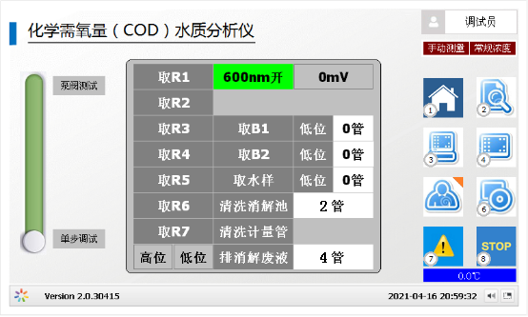

图31 光源信号调试界面

# 参数信息

在界面选择“参数信息”按钮进入参数信息设置功能界面（如图32）。

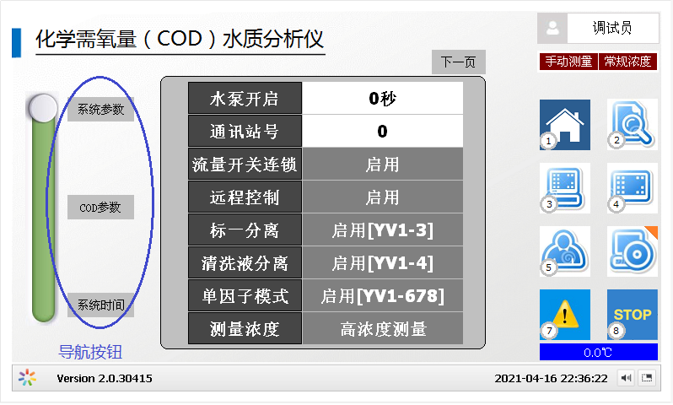

图32 参数信息设置界面

参数信息设置界面包含“系统参数”、“COD参数”和“系统时间”三个导航按钮。

## 系统参数

* 选择“系统参数”按钮打开系统参数设置界面第一页（如图32），通过“上一页”、“下一页”菜单进行切换。

|  |  |  |
| --- | --- | --- |
| 序号 | 参数 | 说明 |
| 1 | 水泵开启时间 | 测量开始取样水泵的运行时间，单位为秒。 |
| 2 | 通讯站号 | 串口通讯Modbus从站的地址。 |
| 3 | 单因子模式 | 启用后通过YV1阀门的通道6进水样，通道7进B1，通道8进B2。 |
| 4 | 清洗液分离 | 启用后通过YV1阀门的通道4排出清洗液。 |
| 5 | 流量开关连锁 | 启用后只有在流量开关有信号时才会启动测量。 |
| 6 | 远程控制 | 通过串口对仪器进行控制。 |
| 7 | 标一分离 | 启用后通过YV1阀门的通道3进标一。 |
| 8 | 测量浓度 | 启用高浓度测量后可测量8000mg/L水样。 |

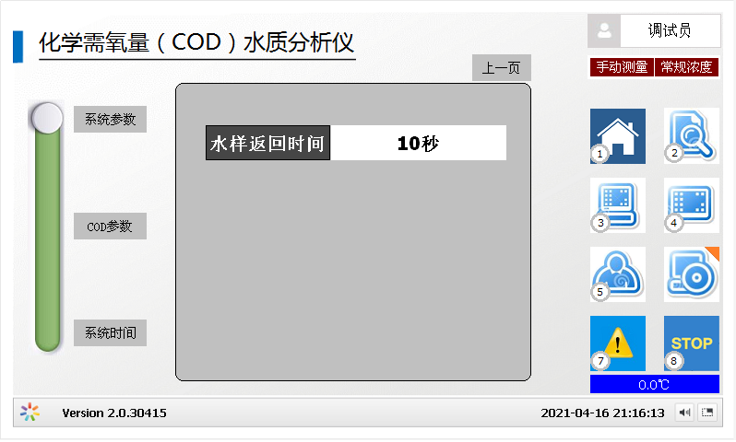

图32 参数信息设置界面第二页

|  |  |  |
| --- | --- | --- |
| 序号 | 参数 | 说明 |
| 1 | 水样返回时间 | 设置取水样后管路中水样返回取样点的时间。 |

◎点击“水泵开启时间”输入框，弹出数值输入框（如图33），输入时间（单位为秒），点击“确定”按钮完成设置。

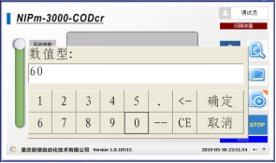

图33 水泵开启时间输入界面

◎点击“通讯站号”输入框，弹出数值输入框（如图34），输入站号（范围1-10，默认为1），点击“确定”按钮完成设置。

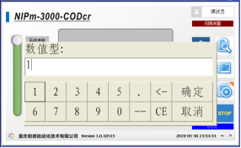

图34 通讯站号输入界面

◎单因子模式选中后变为绿色表示启用COD单通道阀。

◎清洗液分离模式选中后变为绿色表示启用清洗液和废液分离功能，各自排液到对应的废液桶中。灰色表示不启用清洗液和废液分离功能。

◎标一分离：指选中后变为绿色，表示可以用其他低浓度的标液作为零点标液，此处零点是高于0mg/L的标液，与标定操作界面的设定值对应。若使用清洗的蒸馏水作零点，建议设置为灰色，不启动零标分离功能。

出厂默认设置如下图35所示，若有其他设置请拨打售后服务电话处理。

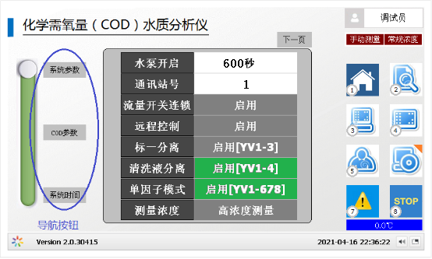

图35 清洗液分离启用图

## COD参数

* 选择“COD参数”按钮打开COD参数设置界面1（如图36），通过“上一页”、“下一页”菜单进行切换COD参数设置界面2（如图37）。

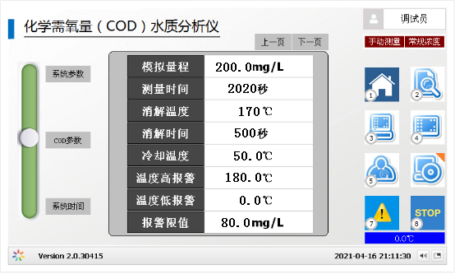

图36 COD参数设置界面1

|  |  |  |
| --- | --- | --- |
| 序号 | 参数 | 说明 |
| 1 | 模拟量程 | 测量上限。 |
| 2 | 测量时间 | 测量过程时间。 |
| 3 | 消解温度 | 消解过程的温度。 |
| 4 | 消解时间 | 消解过程的持续时间。 |
| 5 | 冷却温度 | 消解后冷却的温度。 |
| 6 | 报警高温度 | 温度报警上限。 |
| 7 | 报警低温度 | 温度报警下限。 |
| 8 | 报警限值 | 测量值报警上限。 |

如图36所示，参数信息描述如下：

1. 模拟量程：指可测量的最大量程，与标定量程无关，测量实际水样超过此设定值后也显示该值。比如标定量程是0-200mg/L，模拟量程设为100mg/L，实际水样为150mg/L，测出来的值显示为100mg/L。若标定量程是0-200mg/L，模拟量程设为500mg/L，实际水样为350mg/L，测出来的值显示为350mg/L。
2. 测量时间：指测量完一次水样所需的时间，该时间仅供参考，该值大小不影响测量值。
3. 消解温度：指消解池加入水样和试剂后恒温反应时的温度。
4. 消解时间：指消解池加入水样和试剂后恒温反应时的时间。
5. 冷却温度：指消解池加入水样和试剂后化学反应完成后比色时的温度。
6. 报警高温度：指测量过程中最高允许测量的最高温度，超过该设定值报警温度异常。
7. 报警低温度：指测量过程中最高允许测量的最低温度，超过该设定值报警温度异常。
8. 报警限值：指测量该水样允许的最大排放值，超过该设定值报警。

注意：该界面1参数设定值出厂前已调好，严禁随意改动。请在厂家售后人员指导下修改，每次修改值不应与原值相差太大。

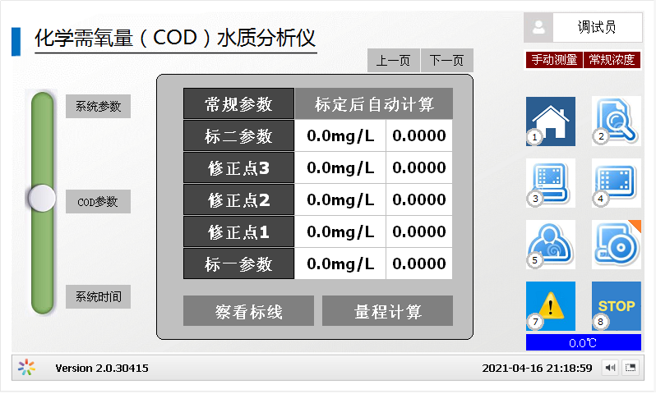

图37 COD参数设置界面2

|  |  |  |
| --- | --- | --- |
| 序号 | 参数 | 说明 |
| 1 | 标定后自动计算 | 完成标定会自动计算修正点的浓度、信号。 |
| 2 | 标二参数 | 标二的浓度、信号。 |
| 3 | 修正点3 | 中间量程3的浓度、信号。 |
| 4 | 修正点2 | 中间量程2的浓度、信号。 |
| 5 | 修正点1 | 中间量程1的浓度、信号。 |
| 6 | 标一参数 | 标一的浓度、信号。 |

标定参数根据系统参数中“测量浓度”的状态设置为两组不同的参数。

如图37所示该界面为多量程设定界面，左边列为量程设定值，右边列为对应的量程吸光度。COD与其他型号的参数信息内容是一致的，只是设定值不同而已。参数信息描述如下：

1. 常规参数：右侧的“标定后自动计算”选中为绿色时表示标定完后默认为2点标定，自动计算出中间量程。
2. 标二参数：指最大标定量程点，该量程吸光度和手/自动标定的B2值是一致的。
3. 中间量程3：指中间第3个标定量程。
4. 中间量程2：指中间第2个标定量程。
5. 中间量程1：指中间第1个标定量程。
6. 标一参数：指最小标定量程点，该量程吸光度和手/自动标定的B1值是一致的。
7. 量程计算：不需要使用手动做中间量程标定时，按下此按钮后，自动计算中间量程，并绘制标定曲线。
8. 查看标线：查看标定量程的标定曲线。

注意：该界面2参数用于多量程水样测定用。若只使用一个量程（两点标定）时，“标定后自动计算”须选中为绿色或者手动点击“量程计算”，绘制标定曲线。

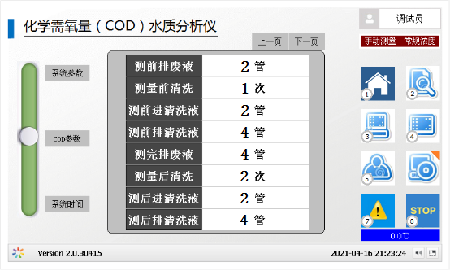

图38 COD参数设置界面3

|  |  |  |
| --- | --- | --- |
| 序号 | 参数 | 说明 |
| 1 | 测量前排清洗液 | 测量前排清洗液的管数。 |
| 2 | 测量前清洗 | 测量前清洗的次数。 |
| 3 | 测前进清洗液 | 测前进清洗液的管数。 |
| 4 | 测前排清洗液 | 测前排清洗液的管数。 |
| 5 | 测完排废液 | 测完排废液的管数。 |
| 6 | 测量后清洗 | 测量后清洗的次数。 |
| 7 | 测后进清洗液 | 测后进清洗液的管数。 |
| 8 | 测后排清洗液 | 测后排清洗液的管数。 |

注意：该界面3参数设定值出厂前已调好，严禁随意改动。请在厂家售后人员指导下修改。

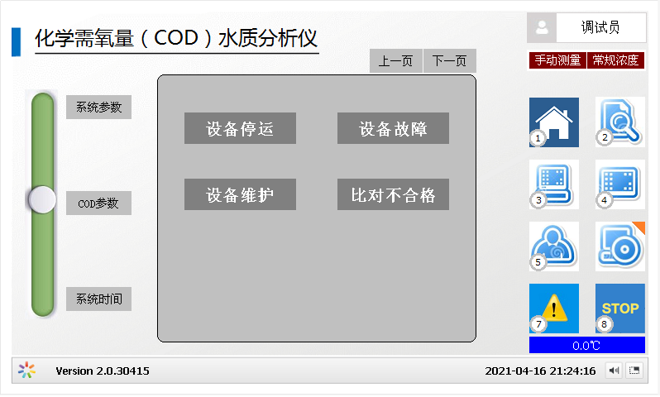

图39 COD参数设置界面第四页

|  |  |  |
| --- | --- | --- |
| 序号 | 参数 | 说明 |
| 1 | 设备停运 | 设置仪器为停运状态。 |
| 2 | 设备故障 | 设置仪器为故障状态。 |
| 3 | 设备维护 | 设置仪器为维护状态。 |
| 4 | 比对不合格 | 设置仪器为比对不合格状态。 |

注意：该界面4参数用于测试记录数据标记，请在仪器维护时选中对应状态。灰色表示未选中，绿色表示选中，选中后测试结果数据才会有对应的状态标识。

## 系统时间

* 选择“系统时间”按钮打开系统时间设置界面（如图40）。

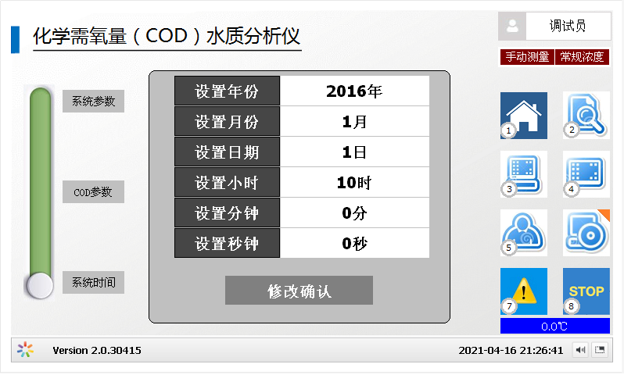

图40 系统时间设置界面

注意：该界面参数为系统时间参数，至少每年核对一次北京时间，进行时间校正。

注意：在时间校正操作后，必须核对是否校正正确，否则会导致测量记录时间与北京时间不一致。

# 系统记录

在界面选择“系统记录”按钮进入系统记录信息察看界面（如图41）。日志查询界面包含“报警记录”、“操作日志”和“运行日志”三个导航按钮。

## 报警记录

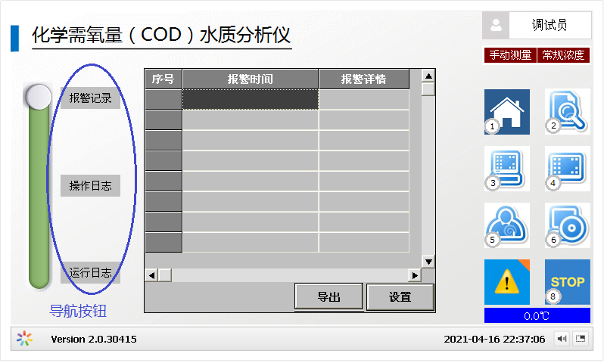

图41 系统记录信息察看界面

* 选择“报警记录”按钮打开报警记录信息查看界面（如图41），报警记录主要记录超量程报警、缺试剂报警、部件故障报警、取样故障等。

报警记录数据储存至少 36 个月，点击“导出”按钮可以导出记录到优盘上，其记录可以用Excel文件格式打开查看。

注意：仪常见的报警故障信息见第一部份安装维护的（5故障与处理）内容，请按故障处理解决方法执行，若不懂请及时拨打仪器售后服务电话处理。

注意：仪器产生新的报警后会发出间断报警的蜂鸣声，请点右下角图标进行消音操作。

## 操作日志

* 选择“操作日志”按钮打开操作日志记录信息查看界面（如图42）。

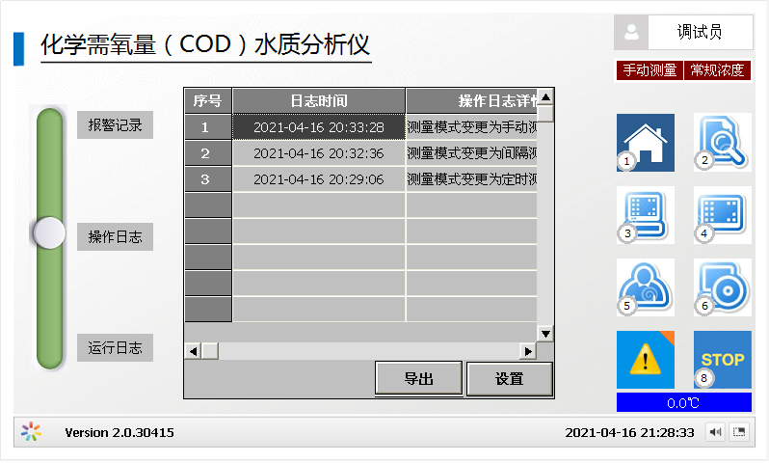

图42 操作日志记录信息察看界面

## 运行日志

* 选择“运行日志”按钮打开运行日志记录信息查看界面（如图43）。

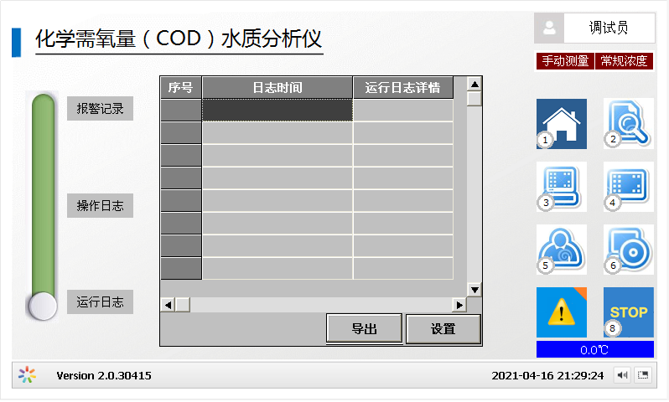

图43 运行日志记录信息察看界面

# 紧急停止

任何时候在界面上按下 “紧急停止”按钮，系统将停止所有的操作。

注意：在测量和标定状态时，触摸屏界面会锁定不能进行任何操作，只能按下“紧急停止”后才行。

危险！在消解加热过程中，按下“紧急停止”后，若需要立即维护，必须手动开风扇运行降温，温度低于50℃后维修人员才可以进行其他操作。



**重庆耐德自动化技术有限公司**

**CHONGQING ENDURANCE AUTOMATION SOLUTIONS CO.,LTD.**

电话：400-777-1970

传真：023-67706074

地址：重庆市北部新区杨柳路6号

网址：<http://www.naideceas.com/> 微信公众号